Jan Steen – Soo voor gesongen, soo na gepepen
ca. 1664, Mauritshuis, Den Haag, 134 x 163
Zoals bekend ben ik een groot bewonderaar en promotor van het werk van Jan Steen, waarvan ik vind dat het zwaar onderschat is in zijn gevarieerdheid en ten onrechte wordt afgedaan met eeuwenoude clichés als: ’huishouden van Jan Steen’ en ‘leven in de brouwerij’ te wijten aan de gekleurde, tendentieuze en eenzijdige biografie van Houbraken in zijn Grote Schouburgh (ca. 1718). Naast een aantal werken die een rommelig huishouden weergeven, heeft Steen veel meer andere thema’s en onderwerpen op het doek weergegeven. Men schat dat hij 400 – 800 doeken heeft nagelaten. Helaas is er nooit een gericht onderzoek – een soort Project Steen – naar precieze omvang en betekenis van zijn werk ondernomen. Gelukkig was er in 1996-97 een tentoonstelling van het werk van Jan Steen, onder de titel Jan Steen, Schilder en Verteller, in het Rijksmuseum, en in 2018 de tentoonstelling Jan Steen vertelt, met als ondertitel: Jan Steen en de historieschilderkunst. in het Mauritshuis, die een geheel nieuw beeld van Jan Steen lieten zien: Jan Steen als schilder van historiestukken. Want behalve een aantal ‘huishoudens’ heeft hij veel meer genrestukken en historiestukken geschilderd dan algemeen bekend is.
Waarom kies ik dan juist dit werk om te bespreken, want ook dit werk lijkt weer op zo’n typisch ‘huishouden’? Maar laten we eens verder kijken dan wat we op het eerste oog zien!
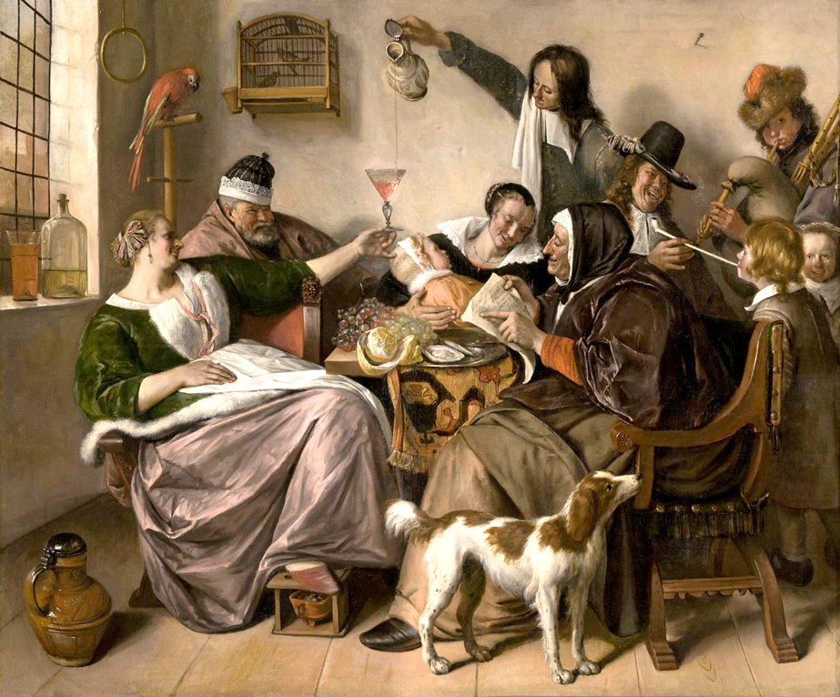
Op het eerste oog lijkt dit weer een werk waarop een vrolijk gezelschap is afgebeeld, waar een zekere losbandigheid aan de orde is.
Ook het feit dat Steen zichzelf weer, zoals in vele van zijn werken, als een jolige figuur afbeeldt, roept die losbandigheid op – zal wel weer een ‘huishouden’zijn!
Jan Steen was zeer goed onderlegt in kunst, theater en literatuur – m.n. het werk Breughel, Jacob Cats, maar ook de Metamorfosen van Ovidius en de Bijbel hebben hem enorm geïnspireerd. Daardoor is hij de schilder van de symboliek uit onze Gouden Eeuw – niemand uit zijn tijd of later heeft zoveel symbolische verwijzingen in zijn werk meegegeven! Dat wij deze niet meer inzien of herkennen maakt hem eigenlijk als schilder van de ‘vergeten symboliek’ alleen maar groter, grootser!
Al toont dit werk niet direct een verslonsd en chaotisch huishouden, door het stigma dat het werk van Steen heeft, denk je toch al snel dat dit weer zo’n wanordelijk huishouden is. Niets is minder waar! We hebben hier te maken met het vieren van een doop – de kleine in het centrum van de afbeelding. De peetvader, links afgebeeld – Havik Steen, de vader van Jan ? – heeft de traditionele kroon op. Zijn vrouw (?) tegenover hem zit te lezen. De tekst daarop begint met de woorden, waarnaar het werk zijn titel heeft gekregen: Soo voor gesongen, soo na gepepen. Het is een doopfeest – een gebeurtenis die Jan Steen trouwens vaker heeft afgebeeld.
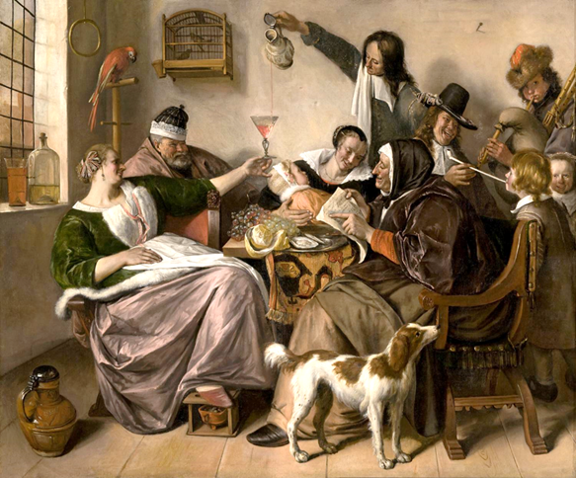
Uiterst links zit een vrouw, waarschijnlijk de vrouw van Jan Steen, Grietje, waarmee hij in 1648 huwde, de dochter van Jan van Goyen, een van de leermeesters van Steen.
Zijn vrouw heeft nagelaten dat ze onterecht door Jan te vaak als sloerie werd afbeeld door hem, maar hier is zij afgebeeld als een waardige huisvrouw. Met rijke kledij in een geweldig getroffen stofuitdrukking. Zie de stoof met vuurtest onder haar voeten! Zij wordt dus al warm gehouden, m.a.w. zij is gelukkig gehuwd, bevindt zich in een stabiele relatie.
Dat in dit werk geen sprake is van losbandigheid, laat staan liederlijkheid, wordt door Steen nog eens onderstreept door de vogelkooi, Boven het hoofd van deze twee personen.
Zoals bekend is de vogelkooi een geliefd symbool om aan te geven dat er sprake is van losbandigheid, het is seksuele symbool: als de kooi open staat is de vogel (de maagdelijkheid) gevlogen. Een andere uitdrukking voor seks is: vogelen!
Alleen al in deze twee verwijzingen geeft Steen aan dat we te maken hebben met een zedig en deugdzaam tafereel.
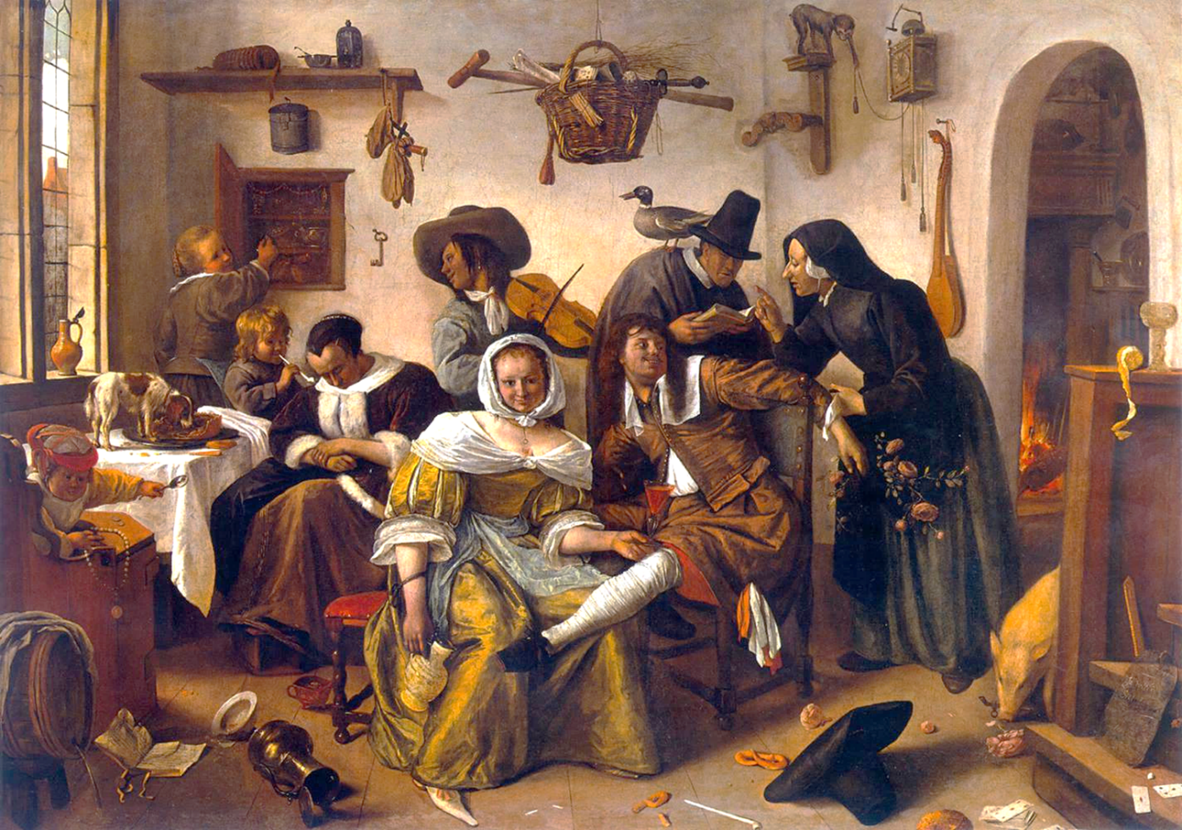
Een er wijst nog iets op de intimiteit van een bijzonder familiezijn: de spijker in de muur. Daar hoort de sleutel van het huis te hangen. Als de sleutel er hangt, dan is de deur geopend – het huis een zoete inval. Zoals in een ander werk van Steen, In weelde siet toe uit 1663. Waar we inderdaad te maken hebben met een ‘huishouden’! Want de sleutel hangt daar aan de muur, de deur staat letterlijk en figuurlijk open voor alles en iedereen.
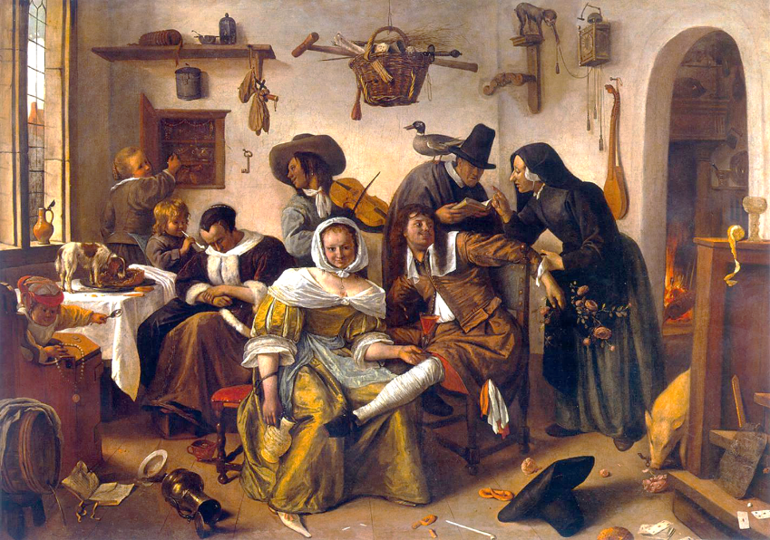
Je ziet hoe Steen heel geraffineerd met kleine aanwijzingen een diepere betekenis geeft aan zijn werken.
Alleen op basis van deze – voor ons vaak niet meer herkenbare - symbolen, dit werk om heel veel meer gaat dan een gezellig doopfeest. Want wat heeft Steen dan ons wel willen meegeven?
De titel – af te lezen in de tekst die de oudere vrouw leest, en de papegaai die linksboven is afgebeeld, geven al aan dat de eerste betekenislaag er een is die we herkennen: Zo de ouden zongen, zo piepen de jongen, zouden we nu zeggen. M.a.w. wij zijn het voorbeeld van onze kinderen – wat wij doen, zullen ze overnemen. Een waarschuwing dus die Steen ons meegeeft: wees je bewust van je voorbeeldgedrag!
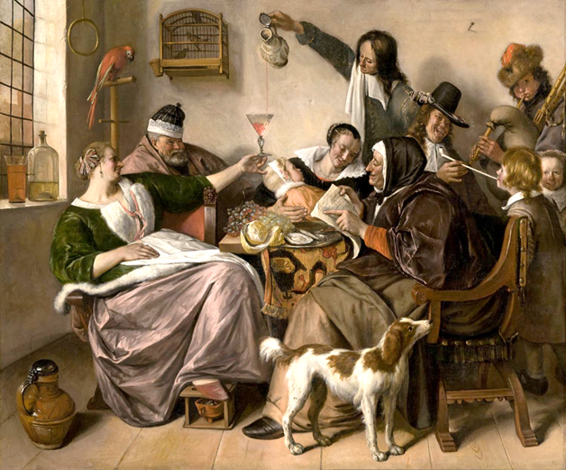
Maar er is meer, veel meer, want Steen laat het niet bij een betekenislaag! Nogmaals het gehele werk:
Jan Steen zou Steen niet zijn als hij niet meerdere betekenissen zou geven aan zijn werk, in elk geval dit werk. Hij heeft, heel verscholen, hier namelijk ook de vijf zintuigen afgebeeld:
- De oude vrouw met bril symboliseert het Gezicht
- De vrouw links de Smaak – van de wijn.
- Rechts zien we hoe een man (Jan Steen zelf) een van zijn kinderen (?) laat lurken aan een pijp – de Reuk
- Daarboven zien we iemand op een doedelzak spelen – het Gehoor
- En tenslotte, nog wat omfloerst en subtiel – de vrouw die het kind koestert en aanraakt – de Tastzin
Hoe groot kun je zijn om zoveel symboliek en betekenissen in een enkel werk onder te brengen?!
U snapt nu wel waarom ik een fan ben van het werk van Jan Steen en pleit om meer van zijn werk aan te kopen en een groot onderzoek op te starten naar leven en werk van deze geweldige kunstenaar!
En dan heb ik het nog niet eens gehad over zijn vele historiestukken!

